Приложение 2

СХЕМА размещения мест (площадок) накопления твердых коммунальных отходов на территории муниципального образования Никольского сельского поселения Гагаринского района Смоленской области
Площадки: д.Родионово
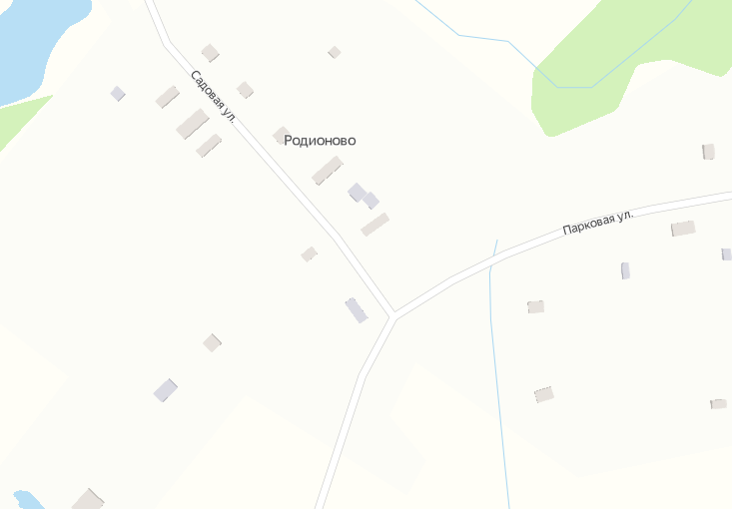

СХЕМА размещения мест (площадок) накопления твердых коммунальных отходов на территории муниципального образования Никольского сельского поселения Гагаринского района Смоленской области
Площадки: Кладбище Полянка
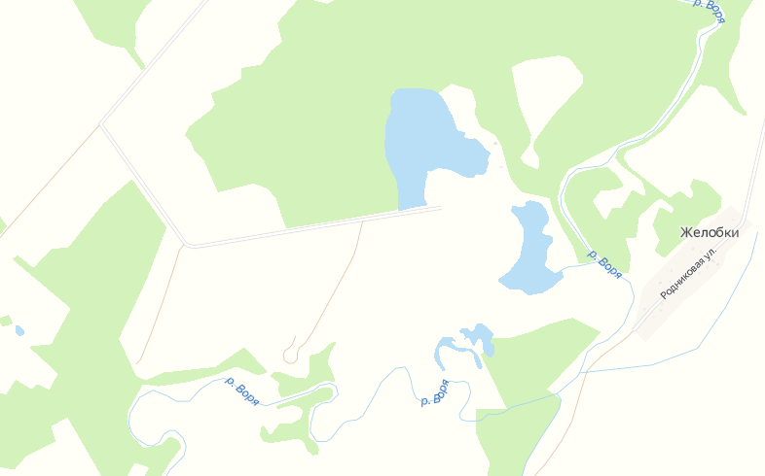

СХЕМА размещения мест (площадок) накопления твердых коммунальных отходов на территории муниципального образования Никольского сельского поселения Гагаринского района Смоленской области
Площадки: д. Костивцы
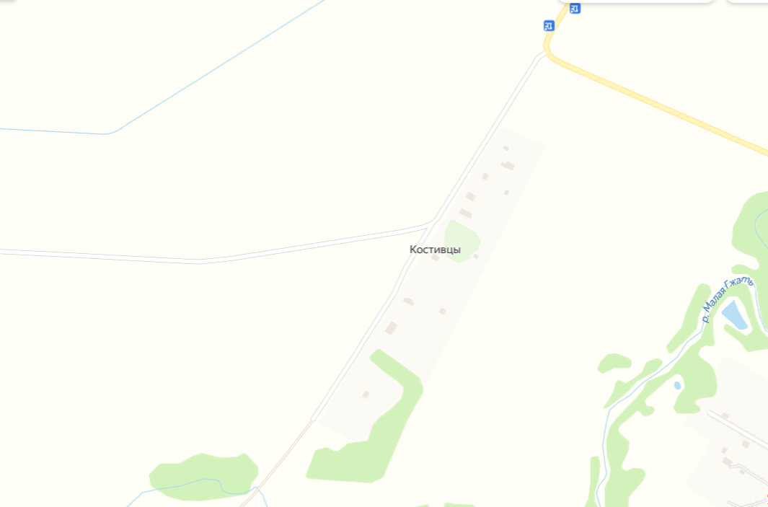
СХЕМА размещения мест (площадок) накопления твердых коммунальных отходов на территории муниципального образования Никольского сельского поселения Гагаринского района Смоленской области
Площадки: в районе д. Станки
